Переклад статті з англійської на українську

Найкращі міста Америки для самотніх

Що робить місто гарним для самотніх людей? Іноді це чарівні місцеві жителі, чудова погода - або все разом.

Автор: Катріна Браун Хант

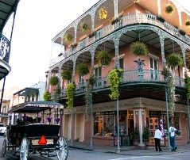

Новий Орлеан

Стратег із соціальних мереж Джені Боу переїхала до Чикаго з Міннеаполіса у 2007 році і дуже рада, що зробила це. "До переїзду в Чикаго я дивувалася, куди поділися всі 20-30-річні, адже в Міннеаполісі було дуже мало знайомств", - розповідає вона. Але у "місті вітрів" вона знайшла набагато більше розваг. "Чикаго - яскраве, технічно підковане місто, і саме сюди люди приїжджають, щоб почати свою кар'єру", - каже вона. "Так багато людей, так мало часу!"

Багато людей відчувають те ж саме. Чикаго посів шосте місце серед найкращих міст США для самотніх людей у щорічному опитуванні "Улюблені міста Америки", де читачі журналу Travel + Leisure оцінювали міські райони за культурою, готелями, погодою і навіть за тим, наскільки гарно виглядають місцеві жителі.

Це не означає, що менші міста не мають своєї привабливості для неодружених. Остін потрапив до топ-5 завдяки своїй неперевершеній музичній сцені та розумним, доброзичливим місцевим жителям. Але столиця Техасу не є самотньою зіркою - сусідній Х'юстон також має не менш яскраву музичну сцену. Чому? Міста з теплою погодою отримали хороші результати в дослідженні, оскільки більше людей можуть вийти на вулицю цілий рік, щоб насолодитися пропозиціями міста.

Читайте далі, щоб дізнатися, в якому місті ви знайдете найкращу сцену для самотніх людей.

**#1 Новий Орлеан**

За результатами дослідження AFC, Кресент-Сіті є потрійною загрозою для нічного життя: він не лише посідає перше місце за кількістю одиноких людей, але й перемагає за кількістю коктейлів та живих музичних сцен, а також є переможцем у категорії "дикі вихідні". Місцеві жителі посідають високі місця за доброзичливістю (№ 2) та різноманітністю (№ 3), і якщо вони не пускають в хід рулетку бон-темпів, то сидять (і ми маємо на увазі саме сидять - Big Easy опинився на останньому місці для активних людей) за чудовим бейнетом.

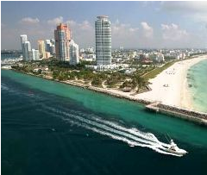

Маямі

**#2 Майамі**

Трирічний чемпіон за версією AFC за кількістю симпатичних місцевих жителів, це спекотне південне місто має всі умови для чудового відпочинку для одинаків: стильні місцеві жителі (№ 2), хороші коктейлі (№ 4) і чудова погода (№ 5), так що розваги можуть тривати цілий рік. Це також видовищний вид спорту: Майамі посідає п'яте місце в США за можливістю спостерігати за людьми.

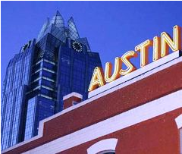

Остін

**#3 Остін**

Легендарна музична сцена, неперевершені ресторани текс-мекс і барбекю, а також місцеві жителі, які здаються занадто гарними, щоб бути правдою. Це одне з небагатьох міст, де привабливість не компенсується відсутністю мізків чи вміння посміхатися. Ці урбаністичні техасці привабливі (№5), розумні (№2), доброзичливі (№4) та ще й спортивні (№3).

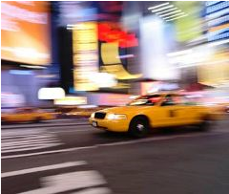

Нью-Йорк

**#4 Нью-Йорк**

Мангеттен має (майже) все, що потрібно мільйонам самотніх людей: це місто №1 за кількістю ресторанів з відомими іменами та етнічних ресторанів, а також театрів і класичної музики. Його місцеві жителі також є найстильнішими та найрізноманітнішими в країні. Єдине, що обтяжує сцену тут: Нью-Йорк - найменш доступне місто в Америці, а його добре одягнені місцеві жителі - найменш привітні (Whaddayou lookin' at??).

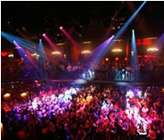

Лас-Вегас

**#5 Лас-Вегас**

Очевидно, не має значення, що учасники опитування оцінили місцевих жителів Вегаса як не надто привабливих (19 місце), доброзичливих (24 місце) чи розумних (останнє місце). Зрештою, це Вегас, який посідає друге місце за шаленими вихідними і каже відвідувачам, що їм дозволено тримати свої таємниці Міста Гріха при собі.

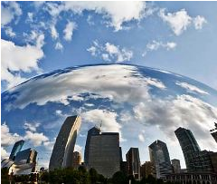

Чікаго

**#6 Чикаго**

Барна сцена міста вітрів може бути жвавою завдяки молодій робочій силі або просто тому, що всі шукають, де б випити на ніч після того, як поїли. Чикаго посідає друге місце за кількістю відомих ресторанів, третє - за кількістю етнічних ресторанів і четверте - за кількістю районних барів.

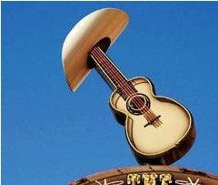

Нешвілл

**#7 Нешвілл**

Незважаючи на пікантну історію міста, самотні люди тут не плачуться в пиво: вони посідають перше місце за дружелюбністю і дев'яте - за зовнішнім виглядом. Прогуляйтеся Бродвеєм або рештою центру міста, і ви побачите завтрашню Тейлор Свіфт (і купу інших зірок), які відшліфовують свої виступи на вулицях і в піцеріях - тож не дивно, що Нешвілл посідає друге місце за якістю живої музики.

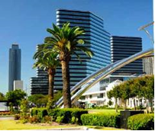

Х'юстон

**#8 Х'юстон**

Прощавай, механічний бик. Х'юстон пройшов довгий шлях з часів "Міських ковбоїв". Очевидно, що він також приваблює самотніх людей, і дослідники також дали місту топ-10 рейтингу за коктейлі та стильні, привабливі місцеві жителі.

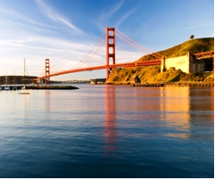

Сан-Франциско

**#9 Сан-Франциско**

Місцеві жителі стильні та різноманітні, а ще вони не втомлюють око (№11 за привабливістю). Пересуватися по пабах теж легко - Сан-Франциско посідає четверте місце в опитуванні за зручністю для пішоходів. Тільки візьміть із собою пластик: місто на березі затоки дороге (27 місце за доступністю).

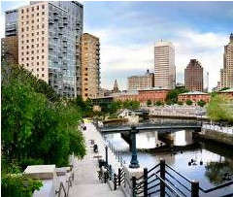

Провіденс

**#10 Провіденс**

Столиця Род-Айленду посідає восьме місце за кількістю коктейлів, але ви можете краще поспілкуватися з самотніми людьми, якщо займете місце в сусідньому закладі (місто посідає друге місце в цій категорії) або в затишній кав'ярні (шосте місце).